Консультация для воспитателей МКДОУ
"Культура речи педагога ДОУ
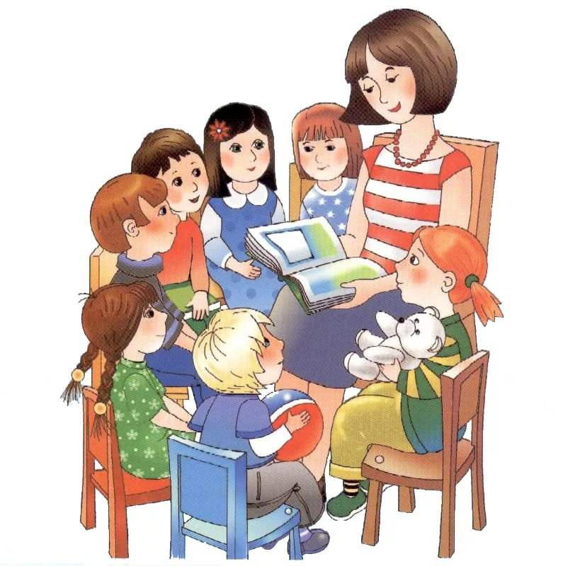

Подготовила: Алиева Губайдат Алимсолтановна-
заместитель зав. по УВР МКДОУ
«ЦРР- д/с №1 «Сказка»

Требования к качеству речи педагога.
Не случайно считается, что речь человека – его визитная карточка, поскольку от того, насколько грамотно он выражается, зависит его успех не только в повседневном общении, но и в профессиональной деятельности. Особенно актуально данное утверждение по отношению к речи педагога, работающего с детьми дошкольного возраста.
Дошкольный возраст является важным периодом речевого развития ребенка, поэтому одно из ведущих направлений деятельности воспитателя детского сада – формирование устной речи и навыков речевого общения, опирающееся на владение родным литературным языком.
Одним из основных механизмов овладения детьми родным языком является подражание.
М.М. Алексеева отмечает, что, подражая взрослым, ребенок перенимает "не только все тонкости произношения, словоупотребления, построения фраз, но также и те несовершенства и ошибки, которые встречаются в их речи".
Именно поэтому, к речи педагога дошкольного образовательного учреждения сегодня предъявляются высокие требования, и проблема повышения культуры речи воспитателя рассматривается в контексте повышения качества дошкольного образования.
Качество речевого развития дошкольника зависит от качества речи педагогов и от речевой среды, которую они создают в дошкольном образовательном учреждении.
Такие исследователи, как А.И. Максаков, Е.И. Тихеева, Е.А. Флерина, уделяли особое внимание созданию развивающей речевой среды в детском саду как фактору развития речи детей. По их мнению, дошкольным работникам должно быть вменено в обязанность создать такую обстановку, внутри которой "речь детей могла бы развиваться правильно и беспрепятственно".
В современных исследованиях проблем повышения культуры речи педагога, выделяются компоненты его профессиональной речи и требования к ней.
К компонентам профессиональной речи педагога относятся:
качество языкового оформления речи;
ценностно-личностные установки педагога;
коммуникативная компетентность;
четкий отбор информации для создания высказывания;
ориентация на процесс непосредственной коммуникации.
Среди требований к речи педагога ДОУ выделяют:
Правильность – соответствие речи языковым нормам. Педагогу необходимо знать и выполнять в общении с детьми основные нормы русского языка: орфоэпические нормы (правила литературного произношения), а также нормы образования и изменения слов.
Точность – соответствие смыслового содержания речи и информации, которая лежит в ее основе. Особое внимание педагогу следует обратить на семантическую (смысловую) сторону речи, что способствует формированию у детей навыков точности словоупотребления.
Логичность – выражение в смысловых связях компонентов речи и отношений между частями и компонентами мысли. Педагогу следует учитывать, что именно в дошкольном возрасте закладываются представления о структурных компонентах связного высказывания, формируются навыки использования различных способов внутритекстовой связи.
Чистота – отсутствие в речи элементов, чуждых литературному языку. Устранение нелитературной лексики – одна из задач речевого развития детей дошкольного возраста. Решая данную задачу, принимая во внимание ведущий механизм речевого развития дошкольников (подражание), педагогу необходимо заботиться о чистоте собственной речи: недопустимо использование слов-паразитов, диалектных и жаргонных слов.
Выразительность – особенность речи, захватывающая внимание и создающая атмосферу эмоционального сопереживания. Выразительность речи педагога является мощным орудием воздействия на ребенка. Владение педагогом различными средствами выразительности речи (интонация, темп речи, сила, высота голоса и др.) способствует не только формированию произвольности выразительности речи ребенка, но и более полному осознанию им содержания речи взрослого, формированию умения выражать свое отношение к предмету разговора.
Богатство – умение использовать все языковые единицы с целью оптимального выражения информации. Педагогу следует учитывать, что в дошкольном возрасте формируются основы лексического запаса ребенка, поэтому богатый лексикон самого педагога способствует не только расширению словарного запаса ребенка, но и помогает сформировать у него навыки точности словоупотребления, выразительности и образности речи.
Уместность – употребление в речи единиц, соответствующих ситуации и условиям общения. Уместность речи педагога предполагает, прежде всего, обладание чувством стиля. Учет специфики дошкольного возраста нацеливает педагога на формирование у детей культуры речевого поведения (навыков общения, умения пользоваться разнообразными формулами речевого этикета, ориентироваться на ситуацию общения, собеседника и др.).
Безусловно, знание педагогом дошкольного образовательного учреждения названных требований, их соблюдение и постоянное совершенствование качеств своей речи – это залог успешности работы по речевому развитию детей в ДОУ.
Что такое культура речи?
Прежде всего, это степень владения языковыми нормами (в области произношения, ударения, словоупотребления и грамматики) а также умение пользоваться всеми выразительными средствами языка в разных условиях общения (коммуникации) и в соответствии с поставленными целями в содержании высказываний.
Кроме того, культура речи - это и специальная языковедческая дисциплина, направленная на изучение и совершенствование литературного языка как орудия национальной культуры, хранителя духовных богатств народа.
Культурная речь является обязательным элементом общей культуры человека.
К сожалению, на практике бывает, что в речи педагогов встречаются следующие недостатки:
нечёткое артикулирование звуков в процессе речи;
побуквенное произнесение слов, когда слова произносятся так, как пишутся («что» вместо «што»; «его» вместо «ево»);
произнесение слов с акцентом или с характерными особенностями местного говора;
неправильное ударение в словах;
монотонная речь, при которой у детей резко снижается интерес к содержанию высказывания;
ускоренный темп речи, что очень затрудняет понимание речи детьми;
многословие, наслоение лишних фраз, деталей;
насыщение речи сложными грамматическими конструкциями и оборотами;
использование просторечий и диалектизмов, устаревших слов;
частое неоправданное употребление слов с уменьшительно-ласкательными суффиксами («Танечка, вымой ручки!», «Катенька, убери чашечку со столика!»);
засоренность речи словами – паразитами (ну, вот, так сказать и т.д.);
копирование речи малышей, «сюсюканье»;
использование в речи слов, не понятных детям, без уточнения их значения и т.д.
К речи педагога предъявляются следующие требования:
правильно произносить все звуки родного языка;
чётко произносить и артикулировать звуки, ясно проговаривать окончания слов и каждое слово во фразе;
строго придерживаться в речи орфоэпических норм правильно ставить ударения в словах;
использовать средства интонационной выразительности речи (силу голоса, ритм, темп, логические ударения, паузы);
в общении с детьми пользоваться речью слегка замедленного темпа, умеренной громкости;
связно, в доступной форме передавать содержание текстов, точно используя слова и грамматические конструкции с учётом возраста ребёнка и уровня его речевого развития;
использовать в разговоре с детьми и персоналом доброжелательный тон.

РЕКОМЕНДАЦИИ ДЛЯ ВОСПИТАТЕЛЕЙ
по выполнению требований, предъявляемых к речи педагога
К речи педагога дошкольного образовательного учреждения сегодня предъявляются высокие требования, и проблема повышения культуры речи воспитателя рассматривается в контексте повышения качества дошкольного образования.
Речь воспитателя, постоянно находящегося в поле зрения ребёнка, является важным источником, из которого дети черпают образец родного языка, культуры речи.
И знание педагогом дошкольного образовательного учреждения требований, предъявляемых к его речи, соблюдение и постоянное совершенствование качеств своей речи – это залог успешности работы по речевому развитию детей в ДОУ.
Требования, предъявляемые к речи педагога:
правильно произносить все звуки родного языка;
чётко произносить и артикулировать звуки, ясно проговаривать окончания слов и каждое слово во фразе;
строго придерживаться в речи орфоэпических норм правильно ставить ударения в словах;
использовать средства интонационной выразительности речи (силу голоса, ритм, темп, логические ударения, паузы);
в общении с детьми пользоваться речью слегка замедленного темпа, умеренной громкости;
связно, в доступной форме передавать содержание текстов, точно используя слова и грамматические конструкции с учётом возраста ребёнка и уровня его речевого развития;
использовать в разговоре с детьми и персоналом доброжелательный тон.

